ONLINEVAAZ
İnfak ve Kur'an Ayı Ramazan
21 Mart 2025
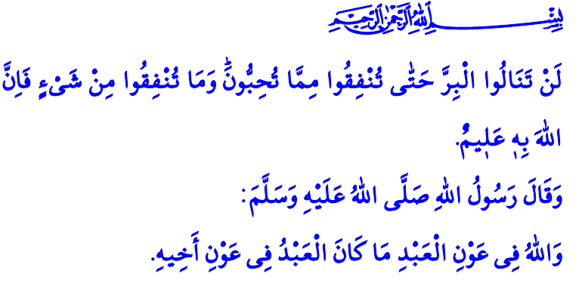
Muhterem Müslümanlar!
Ramazan-ı şerifin son on gününün içindeyiz. Bu günler, itikâf günleridir. Hz. Âişe validemiz, Allah Resûlü (s.a.s)’in Ramazan’ın son on gününde itikâfa girdiğini, Kadir Gecesi’ni Ramazan’ın son on gününde aramamız gerektiğini haber vermiştir.İtikâf; Ramazan ayının sünnetlerinden biridir. Ramazan’ın son günlerini ibadet ve tefekkürle, tövbe ve istiğfarla, hamd ve şükürle, dua ve zikirle geçirme fırsatını bizlere vermektedir.
Aziz Müminler!
Bir defasında Peygamber Efendimiz (s.a.s)’in amcası Hz. Abbas’ın oğlu Abdullah (r.a), Mescid-i Nebevî’de itikâfa girmişti. O günlerde bir adamın üzgün bir şekilde mescide girdiğini gördü. Hz. Abdullah, o adamın borcunu ödeyemediğinden dolayı mahzun olduğunu öğrenince, “Senin için borcunu ödeyemediğin kişiyle konuşayım.” diyerek mescitten çıktı. O adam, “Ey Abdullah! İtikâfta olduğunu unuttun mu?” dedi. Bunun üzerine Abdullah (r.a), “Ben Peygamber Efendimiz (s.a.s)’den, ‘Kim bir Müslümanın ihtiyacını gidermeye çalışırsa, bu onun için on senelik itikâftan daha hayırlıdır.’ dediğini işittim.” cevabını verdi.
Kıymetli Müslümanlar!
Peygamber Efendimiz (s.a.s)’in bizlere öğrettiği değerlerin başında yardımlaşma bilinci gelmektedir. Bu bilincin canlı tutulmasında en önemli ilke ise infaktır. İnfak; Allah’ın rızasını kazanma arzusuyla, O’nun bahşettiği maddi ve manevi imkânları paylaşmaktır. İyiliğin yeryüzünde yayılması, kötülüklerin ortadan kalkması için çaba göstermektir. Birbirimizin yaşama sevinci ve umudu olmak, sevinçlerimizi paylaşarak çoğaltmaktır.
Değerli Müminler!
İyiliğe ulaşmanın yolu infaktan geçmektedir. Yüce Rabbimiz, “Sevdiğiniz şeylerden Allah yolunda infak etmedikçe iyiliğe asla eremezsiniz. Her ne infak ederseniz Allah onu bilir.” buyurarak bu hususa dikkatlerimizi çekmektedir. Kadın erkek, küçük büyük, zengin fakir her Müslümanın yapabileceği bir infak çeşidi mutlaka vardır. Dolayısıyla zekât ve sadakalarımızı ihtiyaç sahibi kardeşlerimizle paylaşmak infak olduğu gibi; eşimize sevgimizi, çocuklarımıza merhametimizi, anne ve babamıza güler yüzümüzü göstermek de bir tür infaktır. İnfak; bazen akrabalarımıza ve komşularımıza ikramda bulunmak, yetim ve öksüzlere kol kanat germektir. Bazen de hastaneleri, sevgi ve huzur evlerini ziyaret etmek, kardeşlerimize ilgi ve muhabbetimizi göstermektir. İnfak; kimi zaman ihtiyaç sahibinin halini hatırını sormak, borçlu olanların borcunu ödemektir. Kimi zaman da evlenemeyen gençlerin yuva kurmalarına yardımcı olmak, istihdam alanları oluşturarak insanların nafakalarını temin etmelerine vesile olmaktır. İnfak; başta Gazze olmak üzere mazlumlara olan desteğimizi sürdürmek, onlara bu zulmü yaşatan siyonist zalimlere ve destekçilerine karşı asil duruşumuzu ısrarla devam ettirmektir.
Aziz Müslümanlar!
Dünyevîleşme ve bireyselleşmenin dünyamızı kuşattığı, mutluluğun tüketimde arandığı, özenti ve gösterişe dayalı bir hayatın öne çıkarıldığı bir çağda yaşıyoruz. Oysaki mal ve mülk adına bizim zannettiğimiz her şey, aslında Rabbimizin bize bir emanetidir. Vakti geldiğinde bu dünyadaki süremiz bitecek, malımız ve mülkümüz el değiştirecektir. Öyleyse Ramazan ayını fırsat bilerek kardeşliğimizi infakla bereketlendirelim. Birlik ve beraberliğimizi infakla güçlendirelim. Rabbimize olan sadakatimizi infakla pekiştirelim. İhtiyaç sahiplerine ve başta camilerimiz olmak üzere toplumsal birlikteliğimizin teminatı olan müesseselerimize yönelik yardımlarımızın bizler için sadaka-i câriye ve ahiret azığı olacağını bilelim. Peygamber Efendimiz (s.a.s)’in, “Kişi, kardeşine yardım ettiği sürece Allah da onun yardımcısı olur.” hadisini asla unutmayalım.
Kıymetli Müminler!
Önümüzdeki Çarşamba akşamı Kadir Gecesi’ni idrak edeceğiz inşallah. Cenâb-ı Hak, Kadir Gecesi’nin önemini bizlere şöyle haber vermektedir: “Biz Kur’an’ı, Kadir Gecesi’nde indirdik. Kadir Gecesi’nin ne olduğunu sen bilir misin? Kadir Gecesi bin aydan daha hayırlıdır. Melekler ve Cebrail o gecede, Rablerinin izniyle her iş için iner de iner. O gece, tan yerinin ağarmasına kadar bir esenliktir.” Kadir Gecesi’ni bin aydan daha hayırlı kılan Kur’an-ı Kerim; Yüce Rabbimizi bizlere tanıtan, varoluşun ve hayatın gayesini öğreten ilahi bir kitaptır. Hak ile batılı, doğru ile yanlışı ayırt eden ilahi bir kılavuzdur. Bütün insanları hak ve hakikate davet eden ilahi bir çağrıdır. O halde, Kur’an ile bağımızı daha fazla güçlendirmeye, onunla yeniden dirilmeye gayret edelim. Kur’an’ın ölçülerine ve sünnetin rehberliğine göre hayatımızı tanzim edelim.
Bu vesileyle Kadir Gecemizi şimdiden tebrik ediyor, gecemizin aziz milletimize, İslam âlemine ve tüm insanlığa hayırlı olmasını Cenâb-ı Hak’tan niyaz ediyorum.
Kaynaklar
Buhârî, Fadlü leyleti’l-kadr, 3.
Beyhakî, Şuabü’l-îmân, 3, 424.
Âl-i İmrân, 3/92.
Ebû Dâvûd, Edeb, 60.
Kadir, 97/1-5.
Kaynak: Diyanet İşleri Başkanlığı

